**휴먼 컴퓨터 인터페이스**



과제명: Homework3

제출일:2019/06/23

소속: 소프트웨어학과

학번:2015726079

이름: 백근우

서론

* 요약: 공학용 계산기를 자주 사용하는 공과 대학생들을 대상으로 조사한후 적절한 UI와 기능을 갖춘 공학용 계산기를 만들고 사용성 평가를 한 후 향후 계선방향과 보완방향을 생각해봄.
* 오픈소스 라이브러리 의존성: 이전 과제에서 주어진 프로토타입을 기반으로 만들고 별다른 오픈소스를 사용하지 않음.

사용자와 과업: 첫번째

* 선정이유

공학용 계산기를 가장 많이 이용하는 기계공과 대학생을 대상으로 선정하였고 학생들이 가장 많이 푸는 수학 및 전공관련 과목의 문제들을 풀게 하였다.

* 첫번째 사용자 정보

이름: 이승현

나이: 93년생(27살)

전공: 기계공학과(4학년)

사용계산기: 평소계산기(매트랩),이번과제 계산기(네이버 계산기)

특이사항: 전공특성상 프로그래밍이 가능하고 제어를 하거나, 수치 해석하거나 시뮬링크(시뮬레이션)등 다양한 기능을 이용할 수 있는데 최적화가 된 매트랩을 사용함. 계산기를 사용한지는 4년정도 됨.

과업 수행 전 인터뷰

**Q. 자기소개 부탁드립니다.**

A. 서울과학기술대학교에 기계공학과 4학년 학생이고 취업을 앞두고있습니다.

**Q. 공학용 계산기를 사용하신 지 얼마나 됐습니까?**

A. 14학년도에 입학을 했으니 약5년정도 됐습니다.

**Q. 공학용 계산기를 얼마나 자주 사용하십니까?**

A. 기계공학에서 쓰이는 수치해석 및 제어에 사용하는 문제의 계산은 절대 암산 및 인간의 영역으로 계산할 수 있는 경지가 아니기 때문에 공학용 계산기를 사용할 수 밖에 없고 모든 문제에 사용하고 매일 사용하는 편이다.

**Q. 공학용 계산기를 사용하면 어떤 장점이 있습니까?**

A. 수학적 계산에 굉장히 유용하게 사용하고 알고리즘 개발에도 용이하고 외부로부터 데이터를 받아들여 저장하고 처리하는데 굉장히 유용하고 모델링, 시뮬레이션, 프로토타이핑에 정말로 유용해서 학부생 수준의 대부분의 문제를 해결할 수 있다.

**Q. 공학용 계산기를 사용하면 어떤 단점이 있습니까?**

A. 계산적 사고가 늘지를 않는다.

문제를 풀기위한 환경

1. 장소: 이승현 학생의 자취방
2. 사용한 계산기 앱: 네이버 공학용 계산기

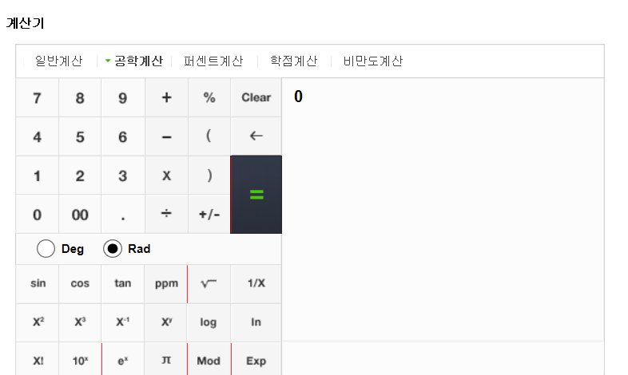

실제 사용자가 자신의 계산기로 기본적인 물리학관련 공학용 계산기를 사용함으로써 문제를 푸는 과정을 관찰함.

**풀이과정**

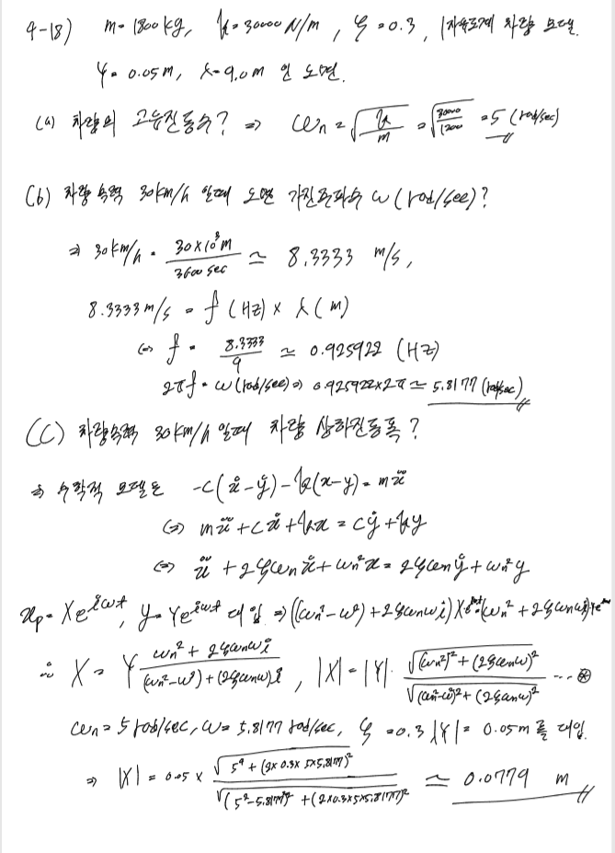

관찰 결과 분석

* **사용자 문제의 해결과정**

(1)문제확인

(2)해당문제에 관련된 공식을 작성.

(3)문제에 적혀 있는 숫자를 공식에 대입

(4)식을 계산하기 위해 계산기에 입력

(5)계산기에 입력할시 풀이과정과 동일한 형태 그대로 계산기에 입력

(5)결과출력

(6)정확하게 계산했는지 확인하기 위하여 검사

문제 해결 과정에서 발견된 특이사항

1. 입력해야 하는 숫자가 많아서 많이 입력하였고 그만큼 실수가 많이 나왔던것 같다.
2. 네이버 공학용 계산기에는 f(x)나 g(x)같은 수학적함수를 사용할 수가 없어서 불편해함.

**사후 인터뷰:**

Q1. 평소에 자주 쓰시는 공학용 계산기인 matlab을 사용 안하시고 네이버 공학용 계산기를 이용하신 이유가 있을까요?

Matlab을 즐겨 사용하기는 하지만 시뮬레이팅과 제어와 관련된 고차원적인 계산이 들어가는 부분이 아니고 다음문제와 같이 단순문제를 푸는데 있어서는 네이버공학용 계산기를 사용하는 편이다.

Q2. 생각보다 숫자를 입력하는데 오류가 많이 나서 지우고 입력하는 과정을 많이 반복하신 것 같던데 불편 하시지는 않으셨나요?

평소에는 실수를 잘 안 하는데 오늘 좀 긴장해서 실수가 많이 났던 것 같고 확실히 숫자를 다 입력해야 하는 부분이 불편하기도하고 네이버 공학용 계산기는 너무 단순화 되어있어서 불편 하긴 했어요.

사용자와 과업: 두번째

* 선정이유

공학용 계산기를 많이 사용하는 전자 공과 대학생을 대상으로 선정하였고 전자기학 과제를 푸는 과정에 대해서 관찰하였다.

* 두번째 사용자 정보

이름: 양영록

나이: 94년생(26살)

전공: 전자공학과(3학년)

사용계산기: 공학용 계산기(casio)

특이사항: 전공특성상 전자기학과 관련된 문제를 많이 풀며 항상 계산은 깔끔하지 못하기에 계산기를 항상가지고 다니며 시험을 푸는 속 에서도 계산기를 가지고 푼다고 함.

과업 수행 전 인터뷰

**Q. 자기소개 부탁드립니다.**

A. 동국대 전자공학과 3학년 학생이고 복학생입니다.

**Q. 공학용 계산기를 사용하신지 얼마나 됐습니까?**

A. 15학년도에 입학을 했으니 약4년정도 됐습니다.

**Q. 공학용 계산기를 얼마나 자주 사용하십니까?**

A. 아시다시피 전자공학에서 푸는 전자기학 전자공학 및 물리문제를 푸는데 있어서는 값이 깔끔하게 떨어지지가 않고 시험을 보는데도 있어서 공학용 계산기가 필요하기 때문에 항상 사용한다. 사

**Q. 공학용 계산기를 사용하면 어떤 장점이 있습니까?**

A. 복잡한 계산을 손쉽게 해준다.

**1Q. 공학용 계산기를 사용하면 어떤 단점이 있습니까?**

A. 직접 계산하는 작업을 하지않아서 계산능력이 떨어지게 되는 것 같다.

문제를 풀기위한 환경

장소: 동국대학교 중앙도서관

사용한 계산기: 카시오 계산기

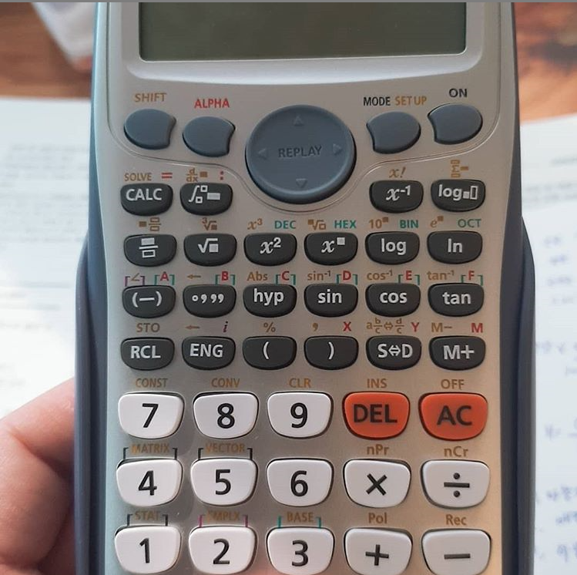

-----------------------------------------------------------------------------------------

사용자가 풀이할 전자기학과 문제

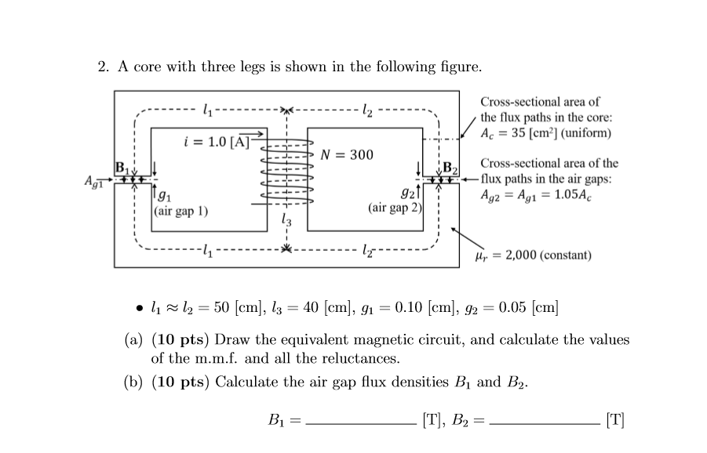

사용자의 풀이과정

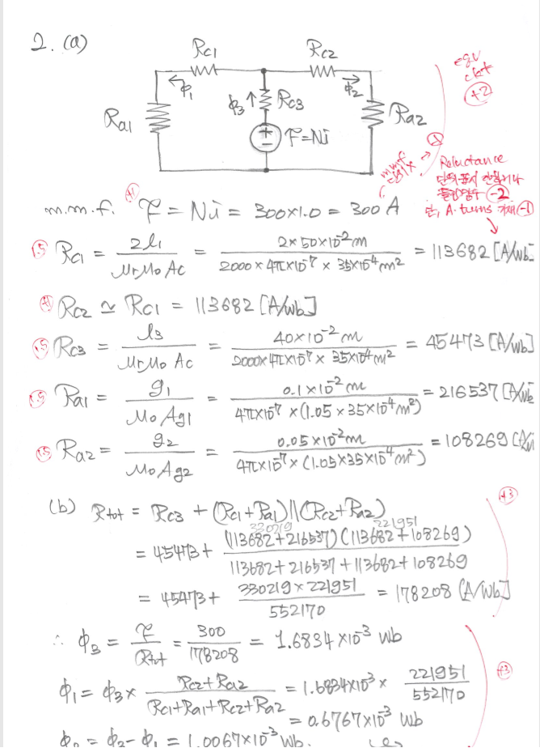

문제를 푸는 과정

(1)문제확인

(2)문제의 조건을 확인한후 저항, 전기흐름을 표시 및 그리기

(3)문제에 맞는 공식을 표시

(4)공식 대입

(5)계산기에 해당숫자를 대입.

(6)정확하게 계산했는지 확인하기 위하여 검사

문제 해결 과정에서 발견된 특이사항

1. 입력해야 하는 숫자가 너무 많았다.
2. 일일이 버튼을 눌러야하는 번거로움이 있었다.
3. 복사 붙여넣기 기능이 없기 때문에 분모 분수에 같은 숫자모음이 쓰였지만 일일이 다 써야하는 번거로움이 있었고 힘들어 하였다.

**사후 인터뷰:**

Q1. 똑같은 숫자를 입력하는 데 있어서 두 번 세 번 입력해야 하는 부분이 번거롭지 않았나?  
A. 카시오 계산기에는 복사, 붙여넣기 기능이 없어서 하나하나 다 입력해야 하는 번거로움 때문에 다른 고학생들도 힘들어하는 부분이다.  
Q2. 한문제를 푸는 데 있어서 계산기를 두드리는 시간이 상당히 많던데 평소에도 이러신가요?  
A. 사실 숫자 단위가 상당히 폭이 넓기 때문에 입력해야 하는 숫자도 많고 사람이라 실수도 하기 때문에 한문제를 푸는데 시간이 오래 걸리는 것 같다.

**인터페이스 설계**

**프로토타입**

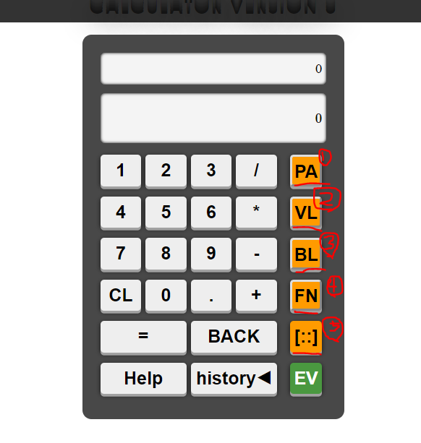 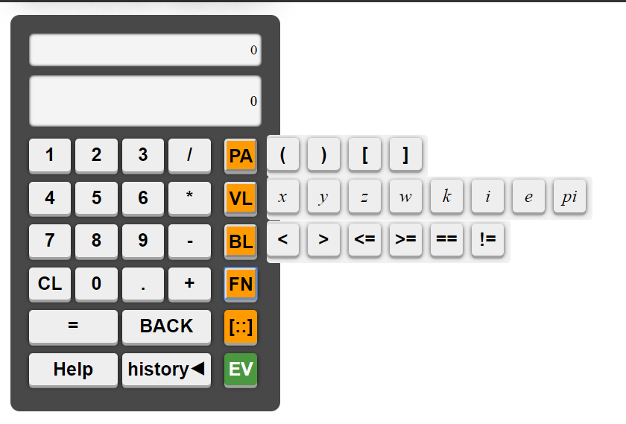

다음 그림과같이 괄호부분, 수학적변수, 등호, 수학적함수 등등 분류할 수 있는 기능들을 팝업메뉴에 넣었고 dropdown 형식으로 만들었으며 1차과제때 구현하였던 부분이다. 이때 팝업 컨텐츠 들이 다른 버튼들을 건드리지 않는 방식으로 제일 오른쪽에 설정 및 UI의 전체적배치를 자연스럽게 변경.

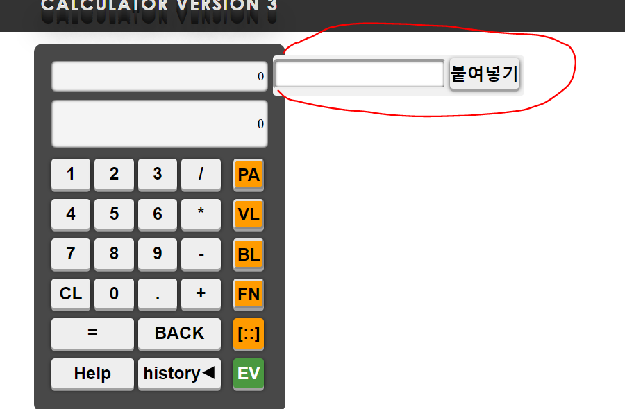

입력창에 마우스 커서를 되고 클릭하면 옆에 입력창이 뜨는데 이를 통해서 사용자의 키보드 입력을 받거나 외부에서 수식을 가져와 붙여넣기 할 수 있다.

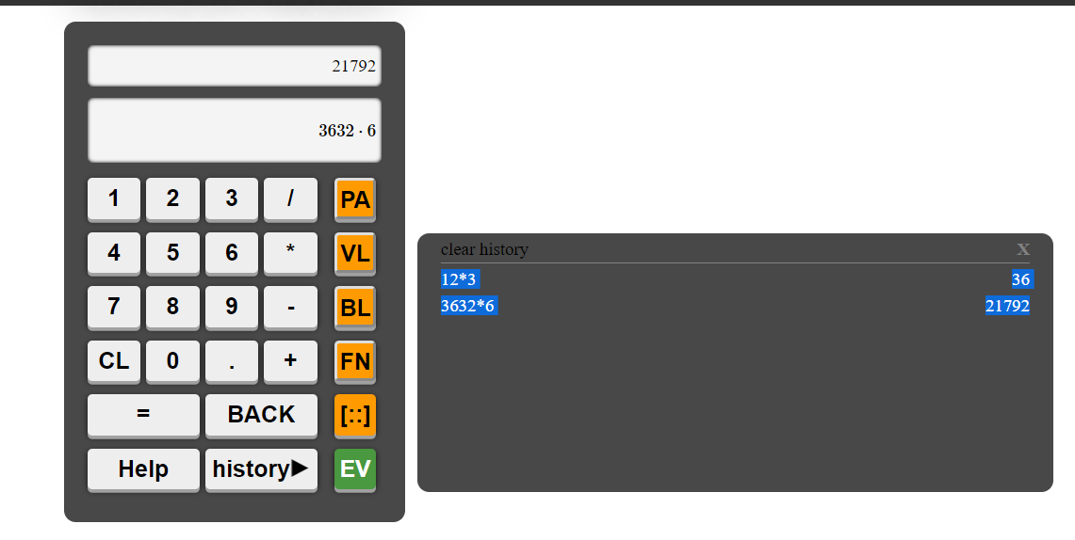

사용자가 입력한 숫자의 기록들이 오른쪽창에 뜨고 입력창 밑에는 사용자가 어떤식을 수행하였는지 기록이 남게 된다.

설계근거

1차과제에서는 gui구성이 자유롭지 못하고 또한 복사붙여 넣기의 창 또한 자연스럽지못한 느낌 이였는데 그러한 점들을 수정하였고 사용자가 쉽고 편하게 사용할 수 있도록 ui를 재구성하며 기능을 간편하게 수정하였다. 그리고 사용자에게 기존계산기를 사용하게 함으로써 시간이 지연됐던 점들이나 불편한점을 생각 했어서 Gui의 배치에 신경 썼으며 HISTORY에서 있는 요소들을 새로 만든 입력창에 가져와서 이전에 썼었던 값들도 쓸 수 있게 하여 편리 하게함.

동영상 URL[: https://youtu.be/g4fCPRLWaG0](https://youtu.be/bbAUUGLt7uc)

사용성 평가: 계획

**계획**: 공학용계산기를 자주 사용하기도 하는 공과학생들을 대상으로 가장 일반적으로 알려져 있고 쉽게 접근할 수 있는 인터페이스인 구글의 웹 공학용계산기와 비교하여 측정. 실험자에게 같은 환경을 주어지고 결과에 도달하는 시간 및 정확성 및 여러가지 항목을 평가기준으로 삼아서 평가 및 평가를 기반한 개선방안 도출

(구글공학용 계산기)

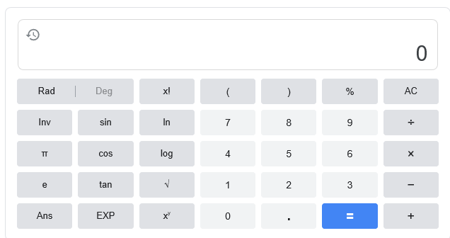

사용성 평가: 사전준비

*사전준비

|  |  |
| --- | --- |
| 분류 | 내용 |
| 과업정의 | 위 문제를 두개의 계산기로 계산하시오. |
| 가설수립 | 기존 구글 계산기에는 복사 붙여넣기 기능지원이 안되므로 일일이 다 입력해야 하므로 스마트계산기보다 느릴 것이다.  실험자들이 사용할때 스마트계산기의 UI배치를 더 익숙하게 찾을 수 있을 것이다 |
| 환경구축 | 두개다 같은 hansung노트북 corei7_8th환경에서 담당자의 감독아래 진행하였고 네트워크가 원활하게 됨을 확인. |
| 참가자 | * 실험자 1: 이**(기계공학과)(타학교) * 실험자 2: 양**(전자공학과) * 실험자 3: 유**(기계공학과)(타학교) * 실험자 4: 마**(기계공학과)(타학교) |

|  |  |
| --- | --- |
| 번호 | 내용 |
| 1 | -실험 시 주의사항 및 동의 여부 파악  -실험 참가 동의서 배부 및 서명  동의서는 담당자와 실험자 모두가 서명 |
| 2 | 기존 계산기 사용법 교육  기능 설명과 예시 시연  스마트 계산기 사용법 교육  기능 설명 및 예시 시연  풀어야할 과업에 대한 설명 |
| 3 | 과업진행  첫번쨰로 기존 계산기로 과업 진행 하게함  두번째로 스마트 계산기로 과업 진행 하게함 |
| 4 | 제출한 정답을 확인하고 시간차이를 비교.  틀렸을 경우 다시 진행. |
| 5 | 실험자 설문 조사 |

사용성 평가: 실험진행

*순서

사용성 평가: 실험 결과

실험자1

1.기존 구글 계산기

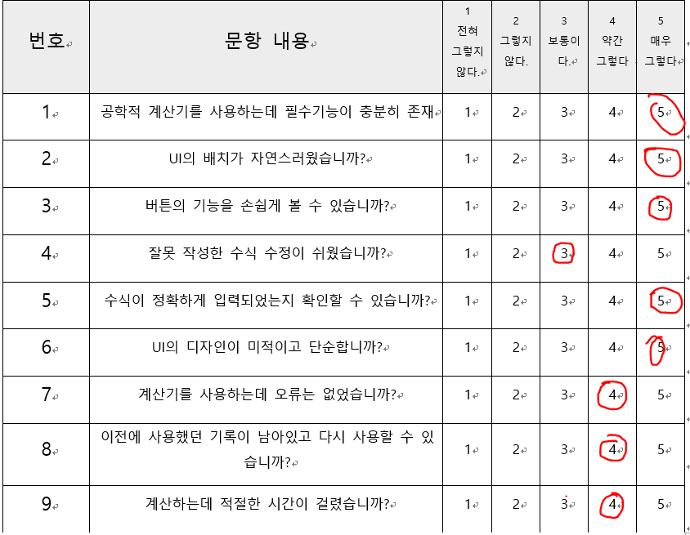

2.스마트 계산기

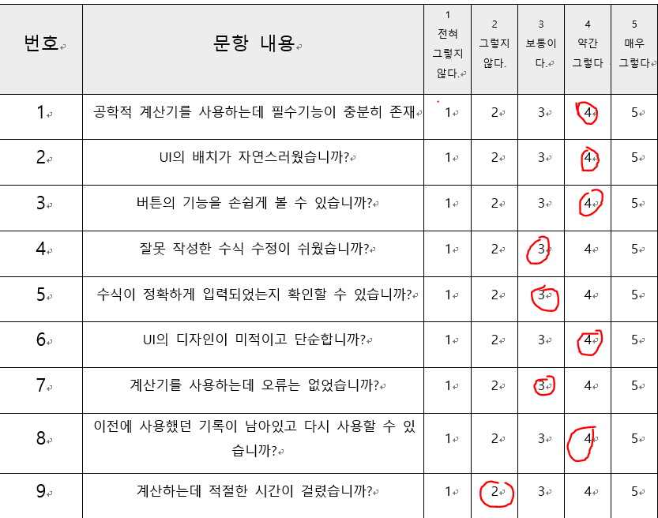

**총평: 기존 구글 계산기에 비해 속도적인 면에서 느렸으며 사용자를 위한 더 적절한 인터페이스는 구글 계산기라고 생각한다고 말함. 하지만 UI배치는 생각보다 괜찮았고 구글계산기는 복사 붙여넣기 기능이 없는 반면에 스마트계산기는 그러한 기능이 있어서 편리 한 것 같다고 말함.**

사용성 평가: 실험 결과

실험자2

기존 구글 계산기

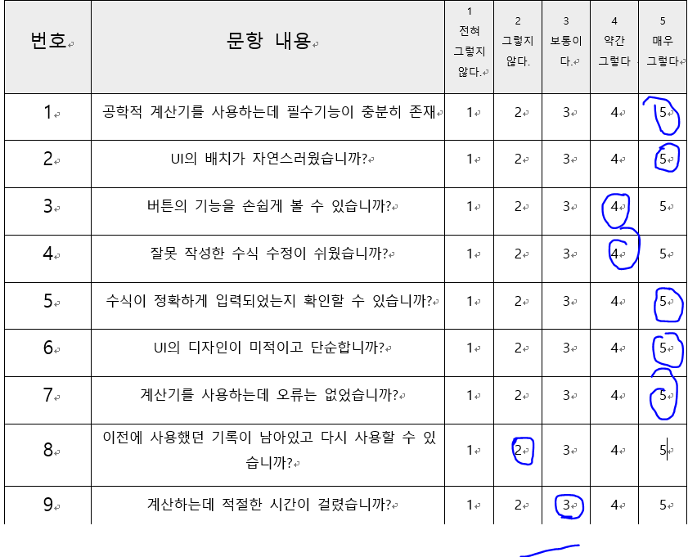

스마트 계산기

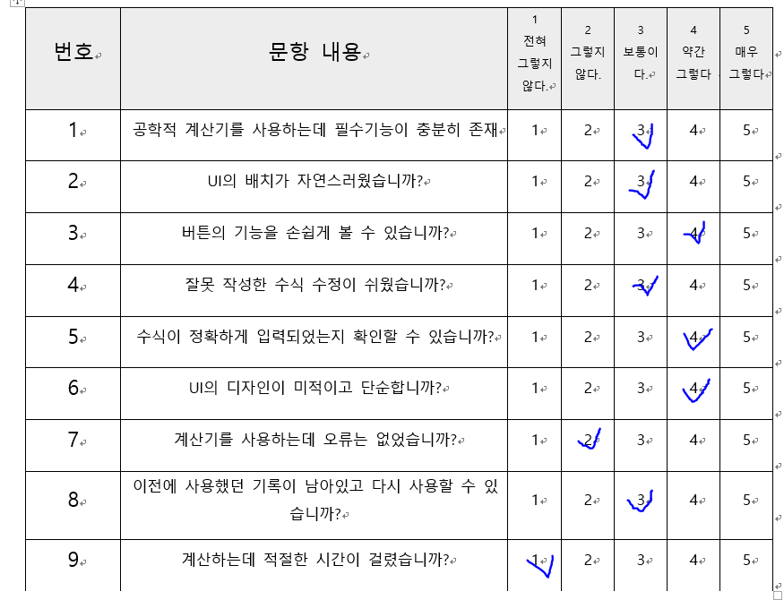

**총평: 기존 구글 계산기가 UI 배치, 디자인, 정확성, 편리한 구성등 모든면에서 더 좋았지만**

**그럼에도 불구하고 스마트 계산기도 깔끔한 느낌 이였고 기존 구글계산기 같은 경우는 이전에 기록했던 내용에 대해 사용할 수 없었던 반면에 스마트계산기는 history에 있는 내용을 복사 붙여넣기 등을 할수있어서 유용했던 것 같다.**

사용성 평가: 실험 결과

실험자3

기존 구글 계산기

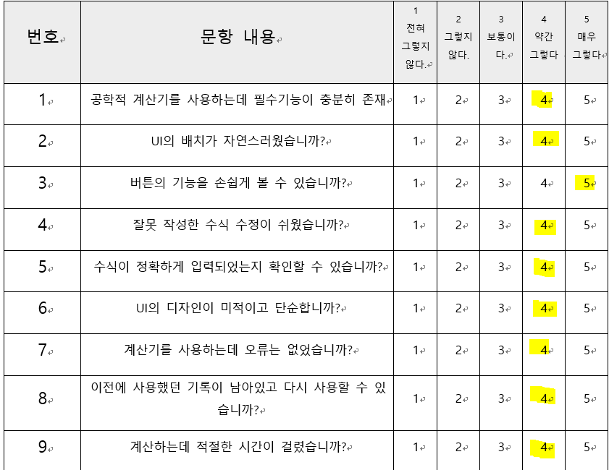

스마트 계산기

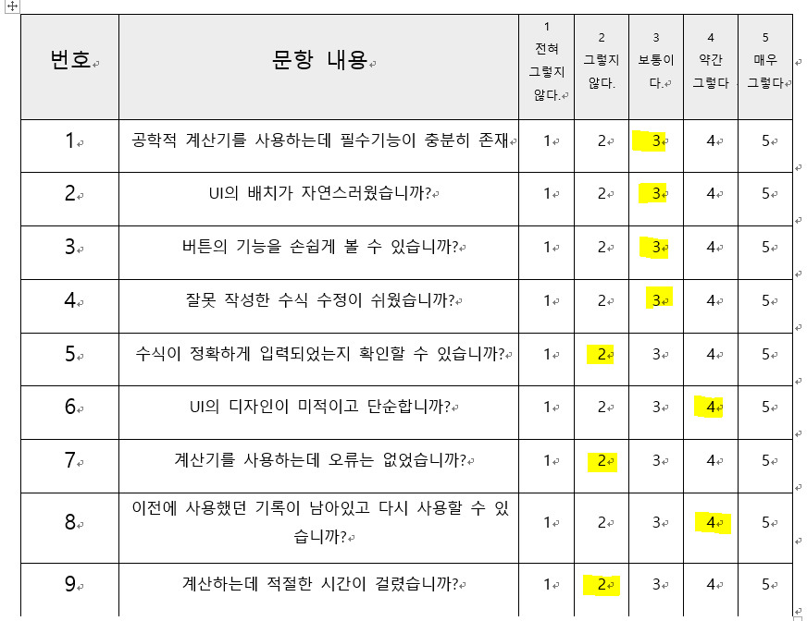

**총평: 사용자가 손쉽게 이해하고 알아볼 수 있는 계산기는 구글계산기 인 것 같았고 계산시간 또한 구글계산기가 빨랐다.**

사용성 평가: 실험 결과

실험자4

기존 구글 계산기

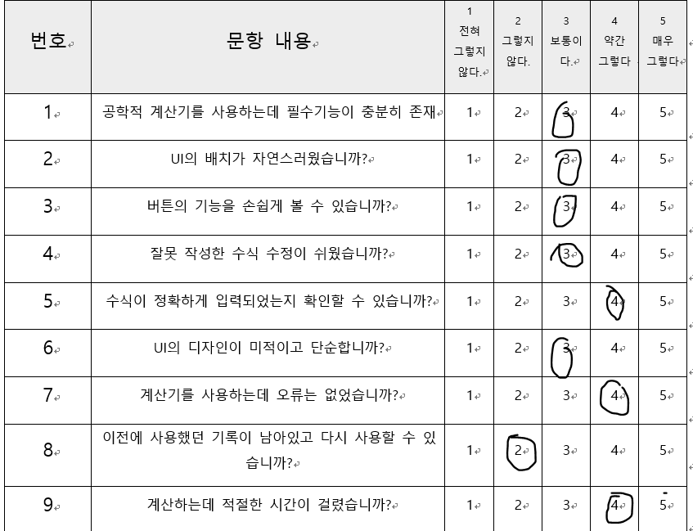

스마트 계산기

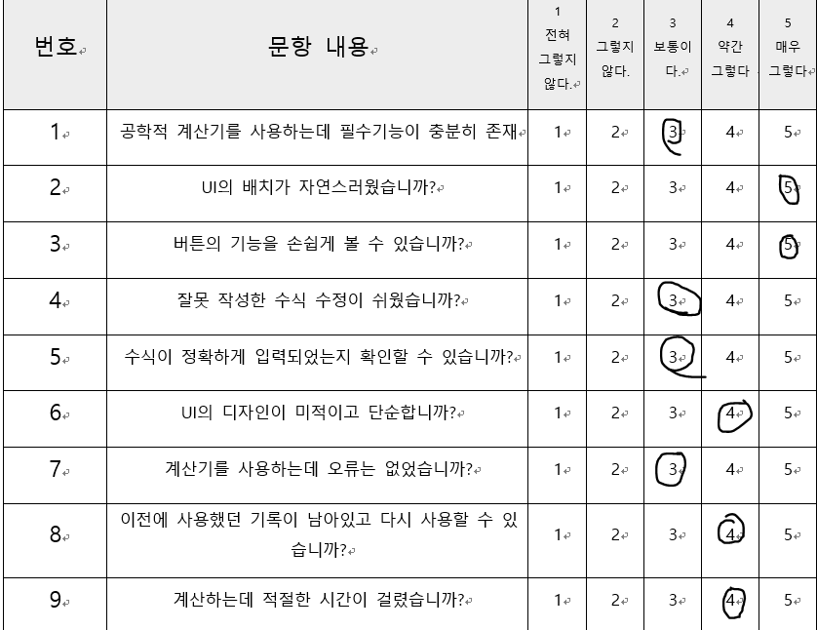

**총평: 사용자가 손쉽게 이해하고 알아볼 수 있는 계산기는 스마트 계산기였지만 계산의 성능에 있어서는 구글계산기가 더 좋았다.**

**사용성 평가 결과 분석**

사용시간 분석

|  |  |  |
| --- | --- | --- |
| 구분 | 기존 구글 계산기 | 스마트 계산기 |
| 참여자1 | 50.23초 | 60.13초 |
| 참여자2 | 41.32초 | 53초 |
| 참여자3 | 47.23초 | 52초 |
| 참여자4 | 37초 | 42초 |

UI점수비교

**사용성 평가 결과 분석**

항목별 평균

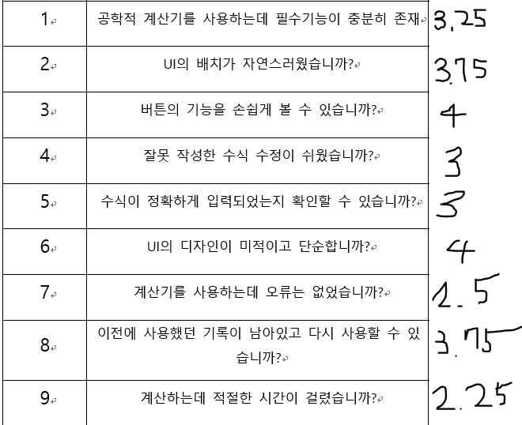

전체적인 단점, 장점 및 총평:

장점: 사용자가 이용하기 쉬운 UI배치 및 단순화는 시켰고 공학적계산을 하는데 필요한 기능적 요소들이 충분하였고 이용하기 쉬운 인터페이스를 적용시켰다.

단점: 계산기를 사용하는데 있어서 사용자가 log2 를 입력하든 log(2)를 입력하든 다 똑같이 판단하여야 하고 계산시간 단축화를 위하여 여러가지 방식의 편의성을 제공하여야 하는데 그러지 못한 단점이 있는 것 같다.

증빙 자료: 설문참가자용 설명서 및 동의서

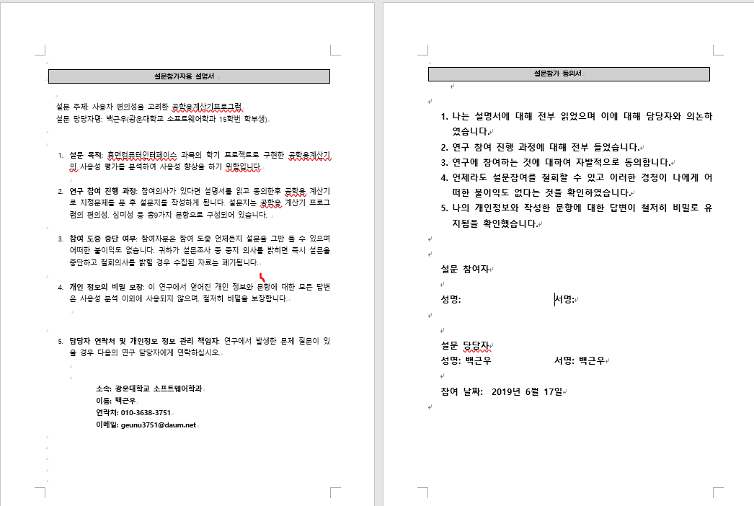

계산기를 시행하기전 동의서에 사인을 받은 장면

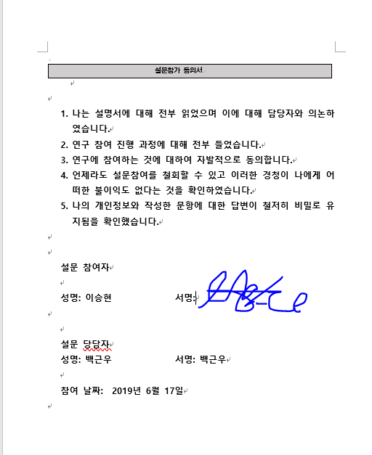

증빙 자료

|  |  |  |  |  |  |  |
| --- | --- | --- | --- | --- | --- | --- |
| 번호 | 문항 내용 | 1 전혀 그렇지 않다. | 2 그렇지 않다. | 3 보통이다. | 4 약간 그렇다 | 5 매우 그렇다 |
| 1 | 공학적 계산기를 사용하는데 필수기능이 충분히 존재 | 1 | 2 | 3 | 4 | 5 |
| 2 | UI의 배치가 자연스러웠습니까? | 1 | 2 | 3 | 4 | 5 |
| 3 | 버튼의 기능을 손쉽게 볼 수 있습니까? | 1 | 2 | 3 | 4 | 5 |
| 4 | 잘못 작성한 수식 수정이 쉬웠습니까? | 1 | 2 | 3 | 4 | 5 |
| 5 | 수식이 정확하게 입력되었는지 확인할 수 있습니까? | 1 | 2 | 3 | 4 | 5 |
| 6 | UI의 디자인이 미적이고 단순합니까? | 1 | 2 | 3 | 4 | 5 |
| 7 | 계산기를 사용하는데 오류는 없었습니까? | 1 | 2 | 3 | 4 | 5 |
| 8 | 이전에 사용했던 기록이 남아있고 다시 사용할 수 있습니까? | 1 | 2 | 3 | 4 | 5 |
| 9 | 계산하는데 적절한 시간이 걸렸습니까? | 1 | 2 | 3 | 4 | 5 |

결론

사실상 구글에 있는 기존계산기보다 좋은 사용자가 이용하기 좋은 계산기를 만들지 못했다. 기존 계획단계에서는 식을 적으면 그 문제를 푸는 솔루션 및 그래프까지 출력하는 완벽한 공학용 계산기를 만들고 직접 버튼을 입력하는게 아니라 문제를 사진으로 찍으면 회기분석으로 글씨까지 분석하여 원하는 결과를 도출하고 거기다 UI배치까지 완벽하게 해낼려고 했지만 결과물은 처참했던 것 같다. 그래프와, 솔루션출력을 하는 라이브러리의 부재로 크롤링을 시도하였지만 달라지는 그래프의 크기에 크롤링까지 실패하여서 결론적으로 UI만 손댈수밖에 없었다. 조금더 보완해서 완벽한 계산기를 만들 수 있도록 노력하겠다.

동영상 URL[: https://youtu.be/g4fCPRLWaG0](https://youtu.be/bbAUUGLt7uc)